eRank

Modelos do Projeto
Autores:  Rafael Yuji Ueda Yamamoto | Data de emissão:  12/05/2018
Revisor:  Gabriela Barbaran | Data de revisão
FOLHA DE CONTROLE DE REVISÕES

Número da versão | Data de emissão | Registro de modificações
1.0 | 14/04/2018 | Diagramas iniciais incluídos.
1.1 | 28/4/2018 | Wireframes do increment 3 adicionados
1.2 | 05/05/2018 | Diagrama de navegação adicionado, correção dealguns erros das versões antigas
1.3 | 12/05/2018 | Diagrama de arquitetura MVC adicionado

Índice
1 Objetivo do Documento 4
2 Análise do Projeto 4
2.1 Diagrama de Casos de Uso 4
2.2 Especificação de Casos de Uso 4
2.3 Diagrama de Classes 5
3 Projeto 5
3.1 Wireframe das Telas 5
3.1.1 Tela 1: Tela de escolas 5
3.1.2 Tela 2: Tela de questionário
3.1.3 Tela 3: Tela de ranking 5
3.2 Diagrama de Navegação 5
3.3 Diagrama de Arquitetura 5

Objetivo do Documento

Esse documento tem como objetivo apresentar a modelagem do nosso sistema eRank, definindo, por meio de diagramas e telas, o que será implementado nas próximas etapas do nosso projeto.

Análise do Projeto

Diagrama de Hierarquia de Usuários

Diagrama de Casos de Uso

Especificação de Casos de Uso

UC 01 | Responder questionário
Descrição | O aluno pode responder um questionário avaliando a escola em alguns quesitos.
Ator | Aluno e responsável
Pré-condição | Aluno/responsável cadastrado e/ou matriculado na escola avaliada.
Pós-condição | Alteração do ranking.
Fluxo Principal
Ações do Ator |  | Ações do Sistema
Responder questionário. |  | Guardar as respostas do usuário no banco de dados.
 |  | Atualizar o ranking.

UC 02 | Visualizar o ranking
Descrição | Os usuários podem verificar o ranking das escolas.
Ator | Aluno, responsável, visitante e professor
Pré-condição
Pós-condição
Fluxo Principal
Ações do Ator |  | Ações do Sistema
 |  | Gerar ranking com base nas respostas do banco de dados.

UC 03 | Dar feedback sobre a escola
Descrição | Os usuários podem deixar um comentário escrito sobre a escola desejada.
Ator | Aluno e responsável
Pré-condição | Aluno/responsável cadastrado na escola que será avaliada.
Pós-condição | Comentário salvo no sistema.
Fluxo Principal
Ações do Ator | Ações do Sistema
Escrever um comentário sobre a escola. | Salvar o comentário no banco de dados.

UC 04 | Responder feedback sobre a escola
Descrição | O professor da instituição pode deixar uma réplica sobre o comentário feito por um aluno/responsável.
Ator | Professor
Pré-condição | Professor cadastrado na escola que foi avaliada.
Pós-condição | Réplica salva no sistema.
Fluxo Principal
Ações do Ator | Ações do Sistema
Escrever uma réplica sobre o comentário feito sobre a escola. | Salvar a réplica no banco de dados.

Diagrama de Classes

Projeto

Wireframe das Telas

Tela 1: Tela de escolas
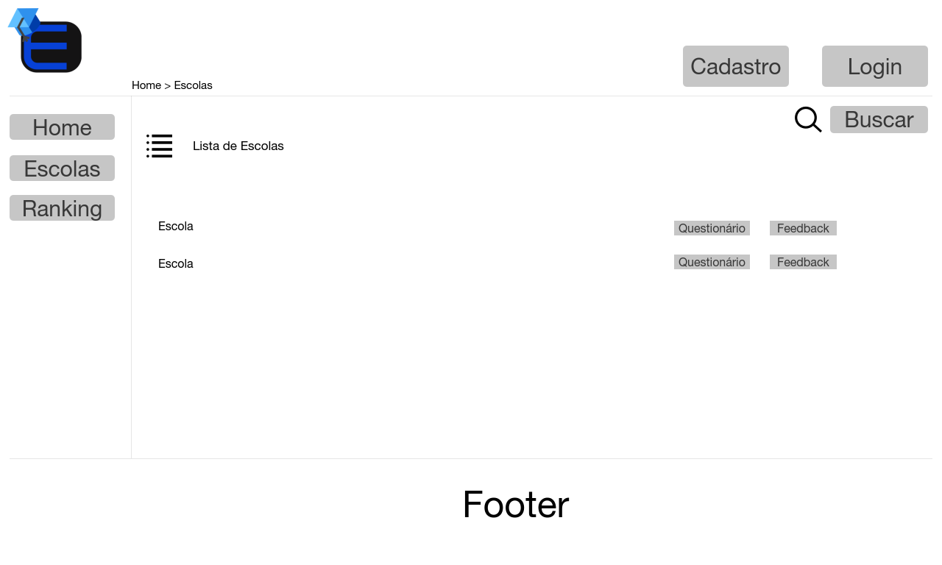
A primeira tela do incremento 3 é a tela das escolas, nela podemos observar o uso de algumas heurísticas, como a visibilidade de estados, onde o usuário sabe exatamente onde está e para onde pode ir, o reconhecimento através do breadcrumb na parte superior da tela, a consistência nos padrões utilizados em botões, e a liberdade para que o usuário realize qualquer o que quiser, desde que seu perfil se encaixe na atividade, por exemplo, professores só podem dar réplicas aos feedbacks recebidos, ou apenas alunos/ responsáveis por alunos matriculados na escola escolhida podem responder o questionário da mesma.

Tela 2: Tela de questionário
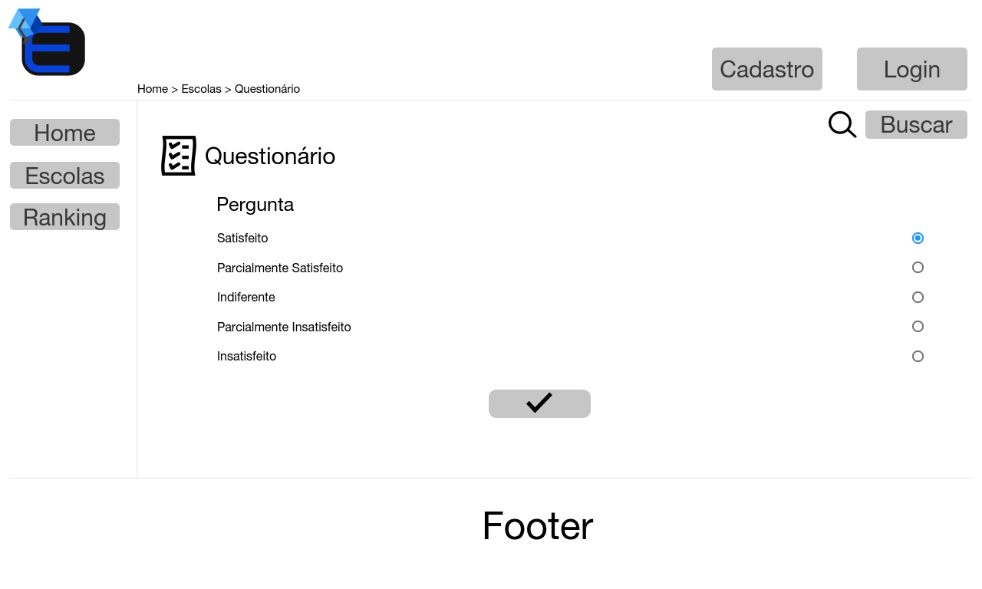
A segunda tela do incremento 3 é a tela do questionário, são empregadas algumas heurísticas nela, utiliza as mesmas heurísticas citadas na tela de escolas, a visibilidade de estados, onde o usuário sabe exatamente onde está e para onde pode ir, o reconhecimento através do breadcrumb na parte superior da tela, a liberdade para que o usuário realize qualquer o que quiser, desde que seu perfil se encaixe na atividade, por exemplo, professores só podem dar réplicas aos feedbacks recebidos, ou apenas alunos/ responsáveis por alunos matriculados na escola escolhida podem responder o questionário da mesma, e principalmente a consistência nos padrões utilizados, para que todas as perguntas possuam o mesmo estilo de botões para submeter as respostas.

Tela 3: Tela de Ranking
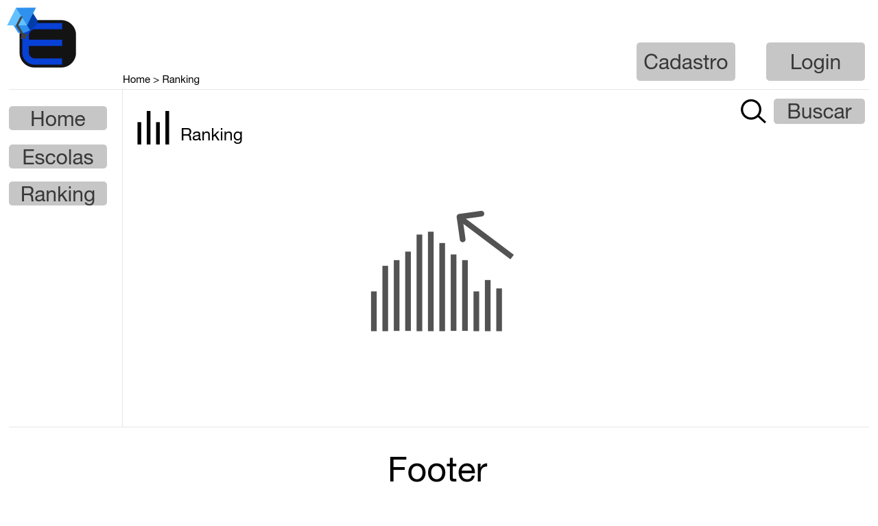

A terceira tela do incremento é a tela do ranking gerado das escolas, são aplicadas as mesmas heurísticas das telas acima, com exceção da parte de consistência de padrões que não se encaixa nessa tela.

Componentes da arquitetura da informação:
• Sistema de navegação: Possuímos um sistema de navegação embutido pois há um menu de navegação no lado esquerdo da página, um breadcrumb próximo do canto superior esquerdo da tela, e o nosso logo que redireciona o usuário à nossa homepage.
• Sistema de rotulação: A rotulação de nosso site é principalmente textual, existe apenas o logo como rótulo não textual.
• Sistema de organização: Ambígua, pois é dividida por assuntos.
• Estrutura Hierárquica: pois possui permissões diferentes para diferentes tipos de perfis (professor, aluno).

Diagrama de Navegação

Diagrama de Arquitetura

